**Métodos Numéricos**

1. Programas

* Interpolación de LaGrange en C
* Interpolación de LaGrange en Matlab
* Método de mínimos cuadrados en C
* Splines Trazador cubico natural en C
* Graficador Splines Trazador cubico natural en Matlab

**Nombre del maestro:** Daniel Juárez Robles

**Nombre del alumno:** Miguel Ángel Aguilar García

26 de Agosto del 2014

Interpolación de LaGrange en C

**Se ingresan los valores por un archivo de texto.**

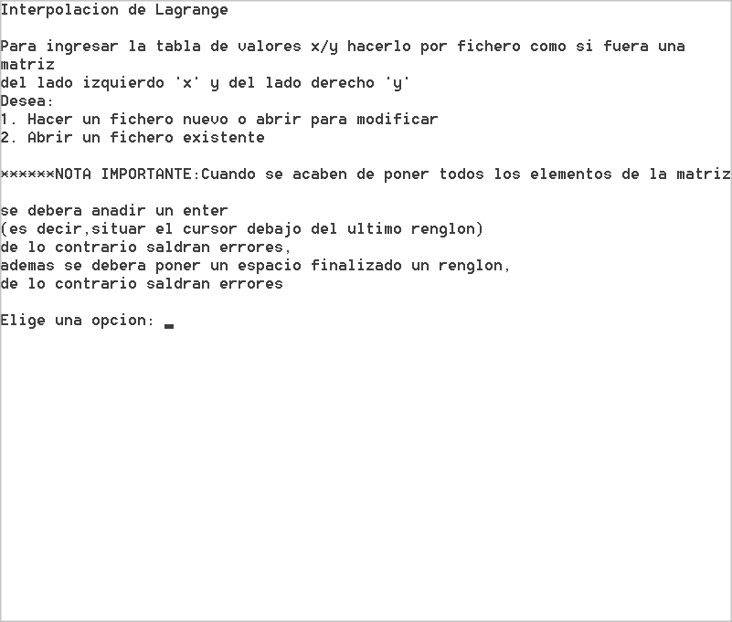

**Se uso los valores vistos en clase para este ejemplo.**

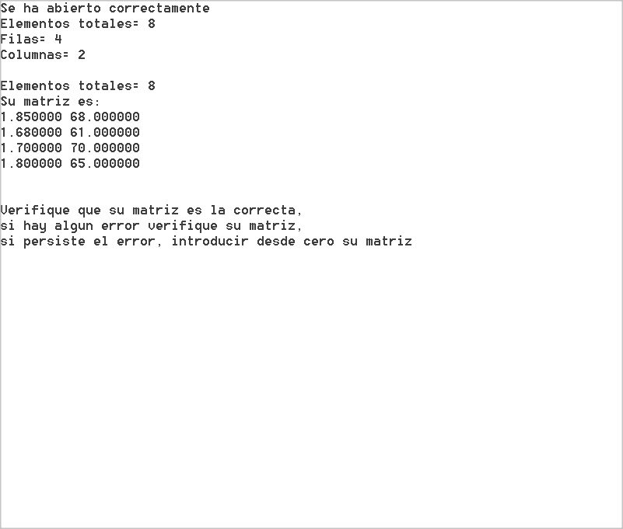

**El resultado es igual al obtenido en clase.**

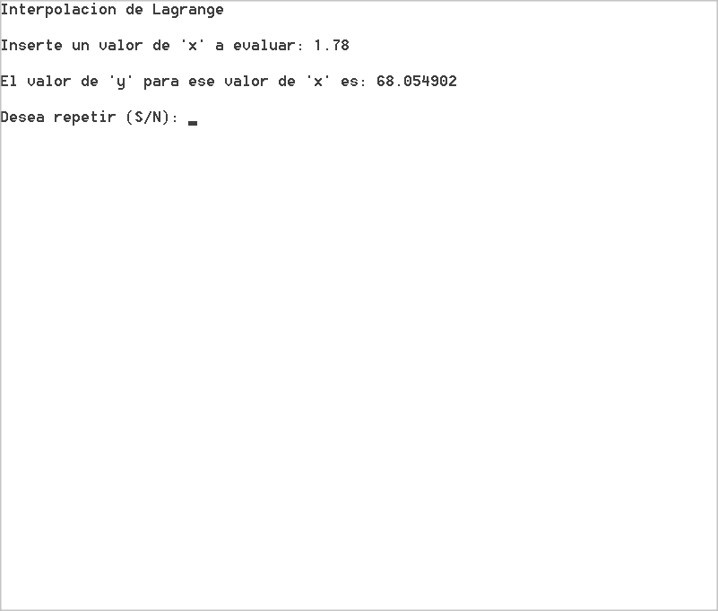

Interpolación de LaGrange en Matlab

**En este programa se da la funcion que resulta de la interpolación de Lagrange usando el valor de x como syms.**

**Se ingresan los valores por un archivo de texto.**

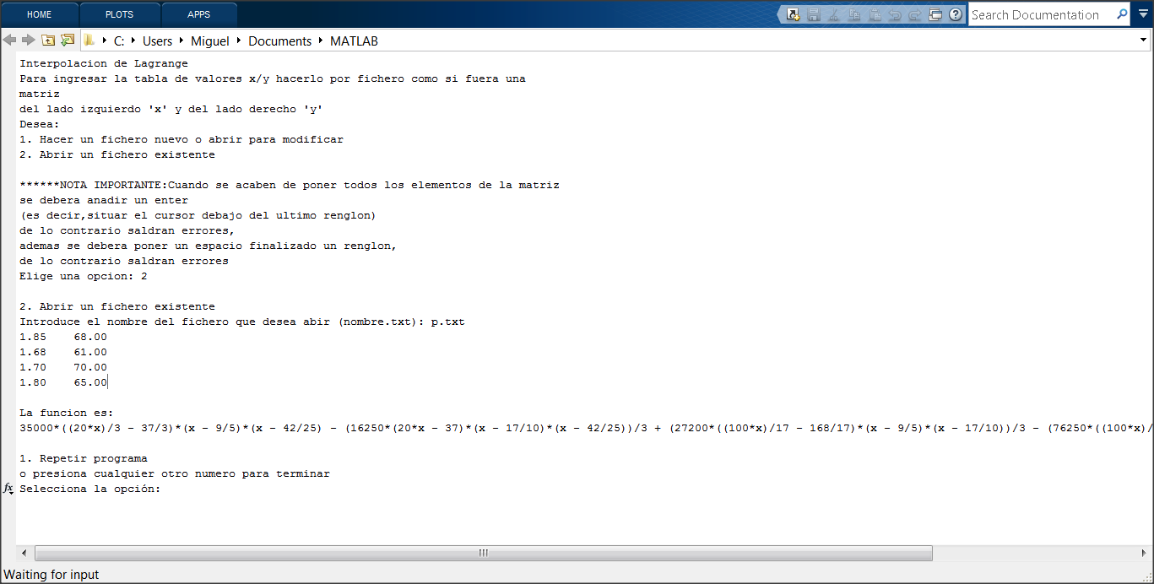

**La función es:**

35000*((20*x)/3 - 37/3)*(x - 9/5)*(x - 42/25) - (16250*(20*x - 37)*(x - 17/10)*(x - 42/25))/3 + (27200*((100*x)/17 - 168/17)*(x - 9/5)*(x - 17/10))/3 - (76250*((100*x)/17 - 185/17)*(x - 9/5)*(x - 17/10))/3

**Comprobando la funcion con x=1.78 se obtiene el valor obtenido en clase.**

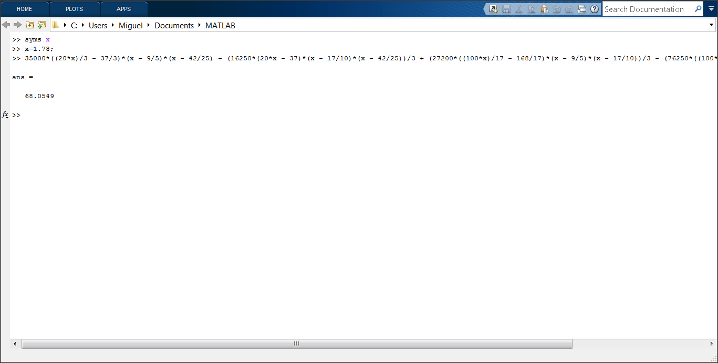

**El programa grafica dicha función.**

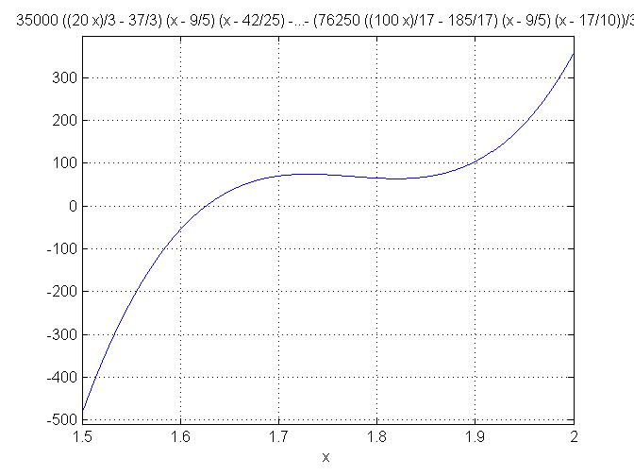

**La función se mantiene estable en los valores cercanos a los que se ingresaron por archivo de texto, pero no se aproxima bien a los valores alejados fuera de estos.**

Método de mínimos cuadrados

**Se ingresan los valores por un archivo de texto.**

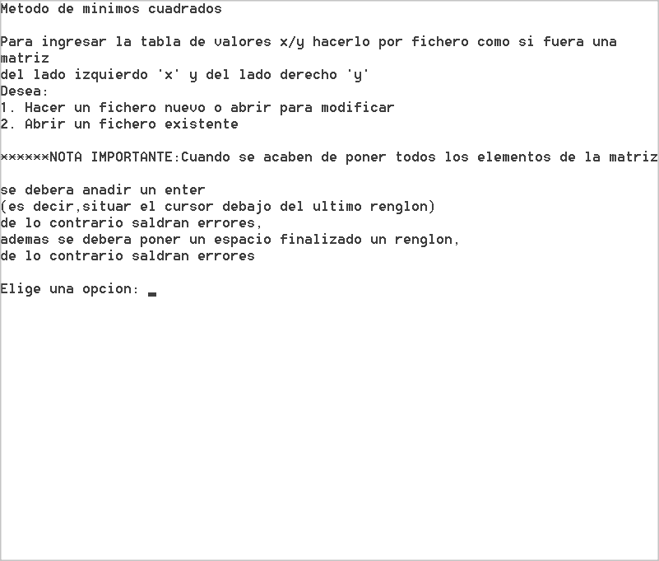

**Se uso los valores vistos en clase para este ejemplo.**

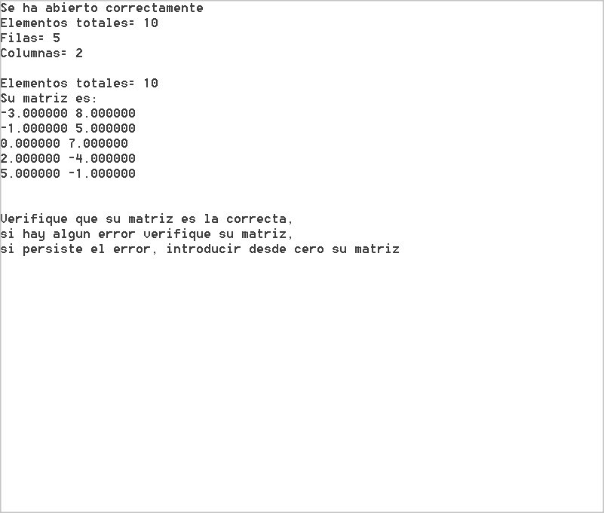

**El programa da la función de acuerdo al grado del polinomio que se haya elegido.**

**El polinomio es igual al obtenido en clase.**

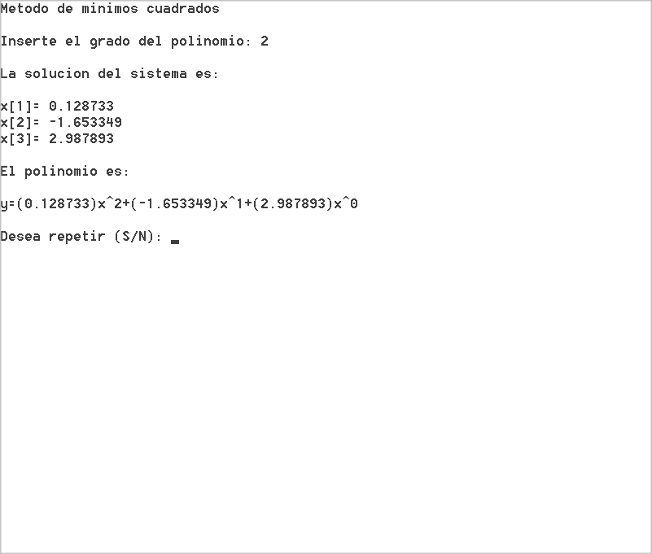

**Para un polinomio de grado 3.**

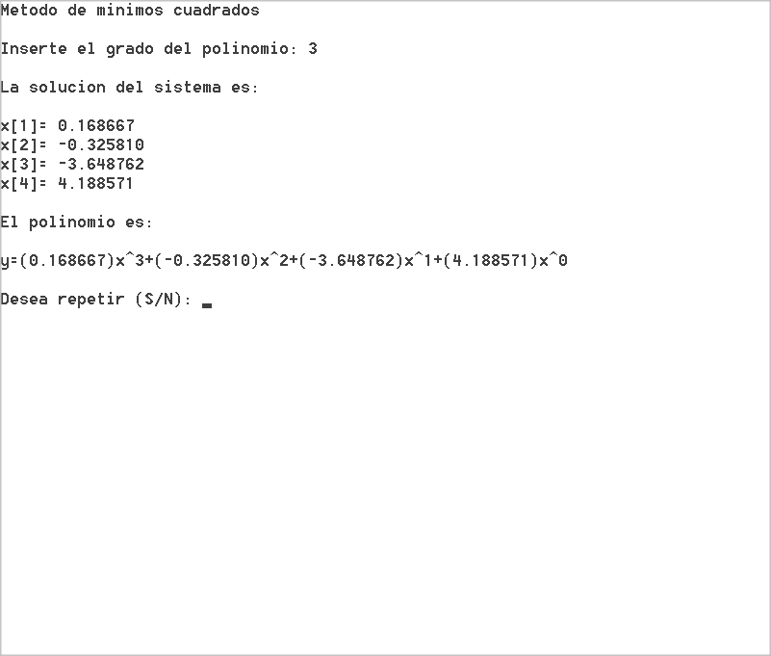

**Para un polinomio de grado 0.**

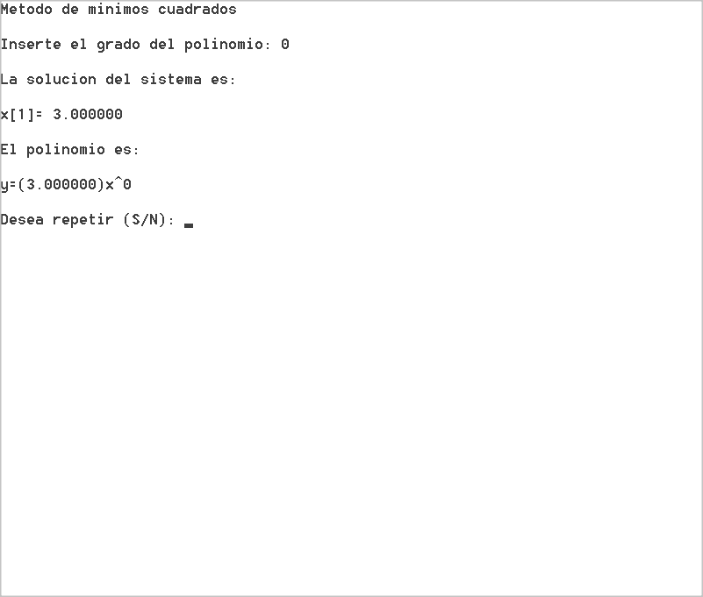

**Para un polinomio de grado 6.**

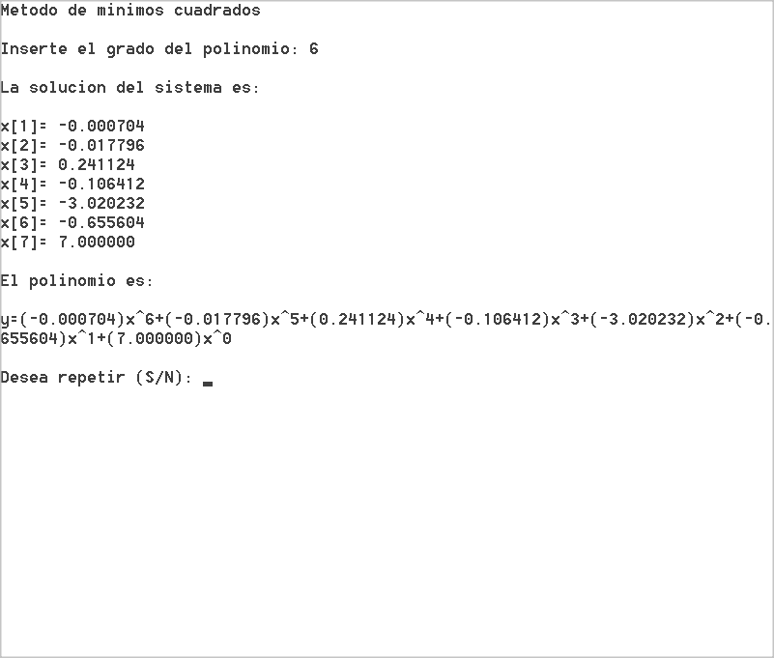

Splines Trazador cubico natural en C

**Se ingresan los valores por un archivo de texto.**

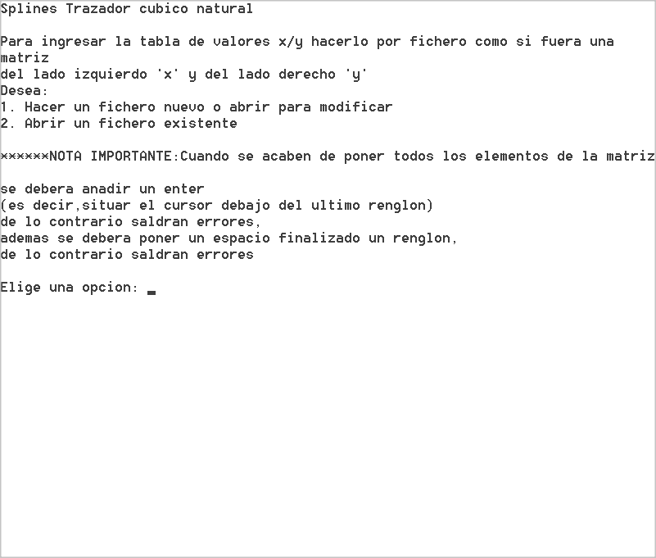

**Se uso los valores que estan de ejemplo en el libro Burden para el trazador cubico natural.**

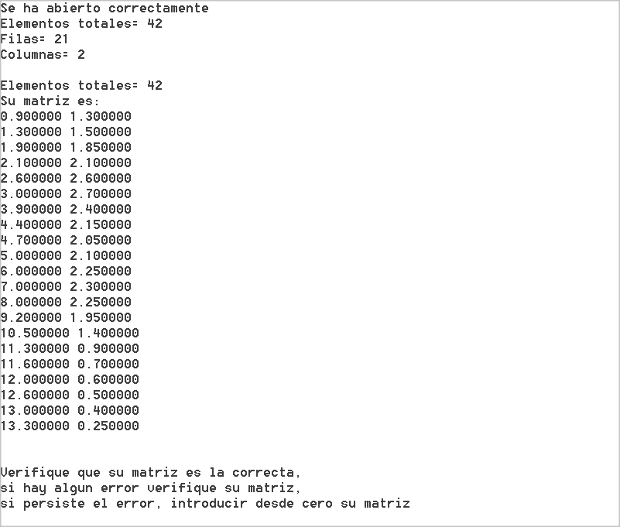

**Se imprimieron los resultados como en la tabla del libro Burden para este ejemplo .**

**Columna 1=j**

**Columna 2=xj**

**Columna 3=f(xj)=aj**

**Columna 4= bj**

**Columna 5= cj**

**Columna 6= dj**

**Todos los valores son como los que estan en la tabla del libro Burden, excepto en la columna 4= bj, se presume que el codigo que viene en el libro esta mal, ya que la grafica de estas ecuaciones no se parece a la figura del libro, ademas de que no son continuas (ver más adelante).**

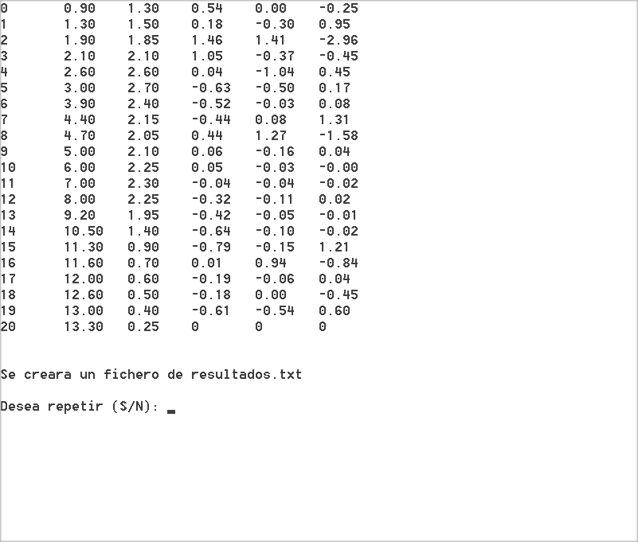

Graficador Splines Trazador cubico natural en Matlab

**Se ingresan los valores por un archivo de texto.**

**El el archivo “resultados.txt” que da el programa “Splines Trazador cubico natural en C”**

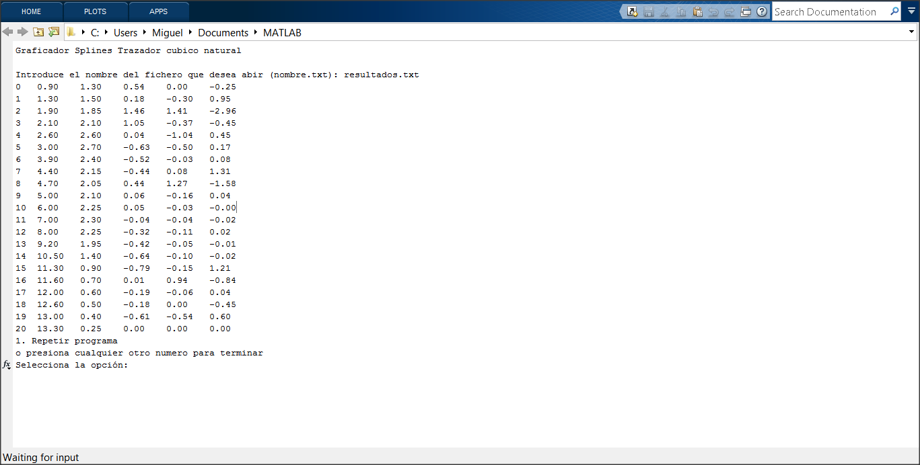

**Como se puede ver la grafica no es continua, ya que los valores que se ingresaron en la columna 4 de bj estan mal, ya que lo mas posible es que el codigo del libro Burden para el programa “Splines Trazador cubico natural en C” este mal.**

